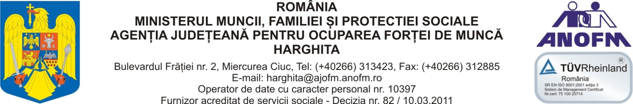

Nr. 15449 /10.08.2011

ANUNT DE INTENTIE

DE ACHIZITIONARE DIRECTA A
SERVICIULUI DE VERIFICARE PERIODICA A CENTRALELOR TERMICE
DIN CADRUL AJOFM HARGHTA

Subscrisa Agenţia Judeteana pentru Ocuparea Forţei de Muncă Harghita, intentioneaza sa achizitioneze prin procedura de achizitie directa urmatorul serviciu:

Articol | Cod CPV | Locatia | Valoarea * Estimata/an
Servicii de verificare periodica a centralelor termice | 45259300-0 | Miercurea- Ciuc | 1000 lei
* fara TVA

Termen de depunere a ofertelor: 2 zile lucratoare.

Pentru mai multe informatii va rugam contactati pe d-na Darvas Elena,
nr. telefon: 0266313423 sau e-mail: elena.darvas@hr.anofm.ro

DIRECTOR EXECUTIV
TIBERIU PANESCU

